WTOREK
CZAS NIE GONI NAS!

Zaznacz godzinę, którą wskazuje zegar.
Zadaniem rodzica jest wyjaśnienie, która wskazówka wyznacza godzinę. Pomoc w zaznaczeniu prawidłowej odpowiedzi.

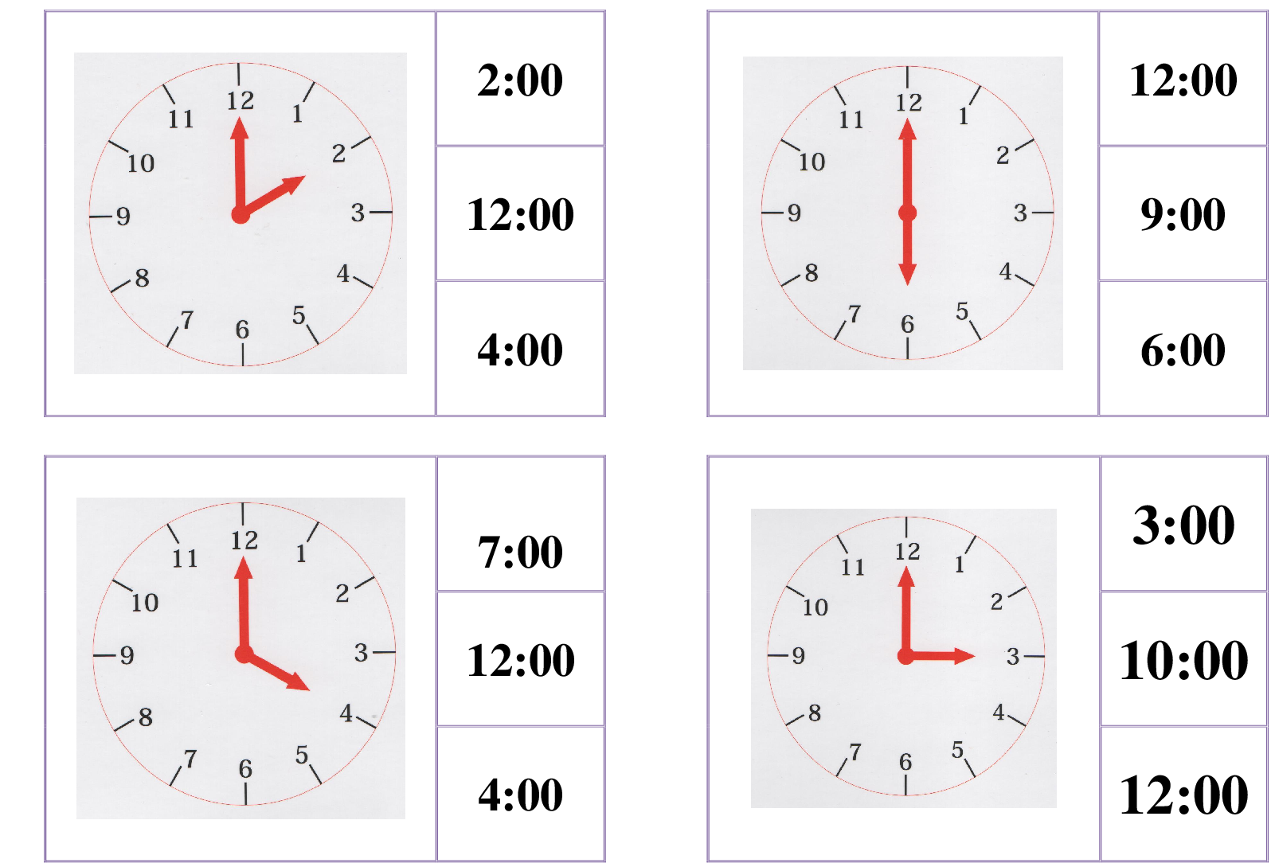

Którą godzinę wskazuje zegar?
Rodzicu, pokaż dziecku, która wskazówka wyznacza godzinę na rysunku. Pomóż mu w wycinaniu kartoników, które znajdują się na dole strony.

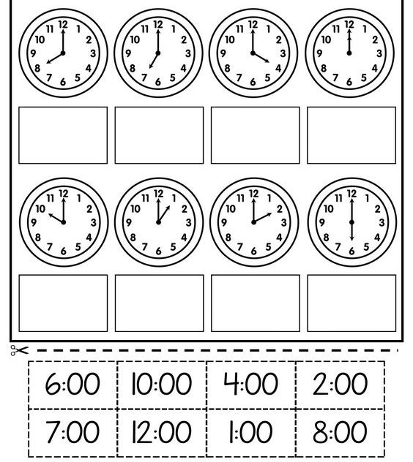

Połącz liczby z kolejnymi dniami tygodnia.
Przed rozpoczęciem zadania rodzic wspólnie z dzieckiem powinien wymienić dni tygodnia od poniedziałku do niedzieli, jednocześnie wskazując na palcach ich kolejność. Jeżeli jest taka potrzeba, pomóc mu w poprowadzeniu ręki podczas kreślenia linii.

ŚRODA
1

NIEDZIELA
PONIEDZIAŁEK
CZWARTEK
SOBOTA
PIĄTEK
WTOREK
7
6
5
4
3
2

Rozwiąż zadania.
Do wykonania zadania będzie potrzebne liczydło, kolorowe koraliki lub patyczki do liczenia. Rodzic powinien przeczytać dziecku treść zadania. Wspólnie z nim liczyć na głos. Zasugerować dodawanie lub odejmowanie przedmiotów. Napisać ołówkiem działanie, tak aby dziecko mogło poprawić po śladzie.

